Jaarverslag 2025 van de Stichting Cultuurbehoud Milsbeek
Overzicht van de belangrijkste activiteiten van de Stichting Cultuurbehoud Milsbeek in 2025
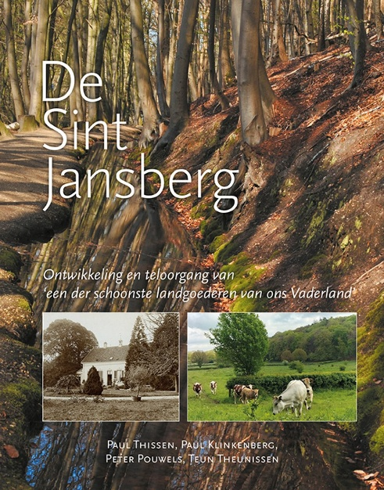
20 jarig jubileum en uitgave jubileumboek over de Sint Jansberg
De activiteiten van de Stichting Cultuurbehoud Milsbeek in 2025 werden voor een belangrijk deel bepaald door de voorbereiding van het 20-jarig jubileum en de uitgave van een jubileum-boek over de Sint Jansberg, met als ondertitel: “Ontwikkeling en teloorgang van een der schoonste landgoederen van ons Vaderland”.
Auteurs van dit mooie boek waren Paul Thissen, Paul Klinkenberg, Peter Pouwels, Teun Theunissen en Martien Holthuysen. De Stichting Cultuurbehoud Milsbeek was opdrachtgever (bij Uitgeverij Verloren) en organiseerde de financiering en een belangrijk deel van de distributie van het jubileumboek. Medefinanciers waren de drie betrokken gemeenten (Gennep, Berg en Dal en Mook en Middelaar), enkele landelijke fondsen, het lokale bedrijfsleven en enkele particulieren. Vrienden van de Stichting maakten massaal gebruik van de mogelijkheid om het boek bij voorinschrijving met korting te bestellen. De eerste druk van het boek was snel uitverkocht en al na enkele weken kwam er een tweede druk.
De keuze voor de Sint Jansberg als onderwerp voor een jubileum-uitgave was onder andere gebaseerd op het feit dat het landgoed de Sint Jansberg en de beheerder ervan (de familie van Verschuer) lange tijd een belangrijke rol speelde in de geschiedenis van Milsbeek. Inwoners van Milsbeek waren pachters of werkten bij de familie in de huishouding, de basisschool in Milsbeek is genoemd naar de drie vijvers die op het landgoed zijn aangelegd en veel inwoners van Milsbeek hebben in hun jeugd gespeeld in de bossen rond de vijvers en de villa (“het kasteel”) op de Sint jansberg en wandelden er regelmatig. Veel van hun verhalen zijn terug te vinden in de tekst en de afbeeldingen in het boek. Het succes van de uitgave bevestigt de nauwe band van Milsbeek met de geschiedenis van het landgoed.
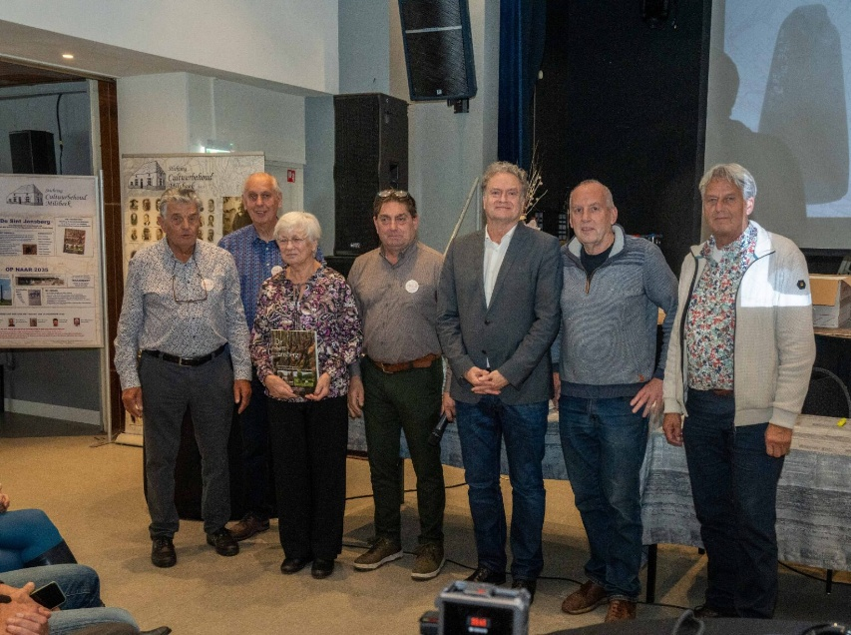
Op 9 november 2025 werd het twintigjarig jubileum van de Stichting Cultuurbehoud Milsbeek gevierd met de vrienden van de Stichting en genodigden (bij elkaar waren meer dan 200 mensen aanwezig). Tijdens de lunch kwam de geschiedenis van de Stichting uitgebreid aan bod en daarna werd het eerste exemplaar van het boek aangeboden aan Leny Franken-Wijnhoven – dochter van Wynand “de Spitse” Wijnhoven, pachter en boswachter op het landgoed. Leny was ook jarenlang secretaris van Stichting Cultuurbehoud Milsbeek. Bij de presentatie van het boek waren ook leden van de familie van Verschuer aanwezig en vertegenwoordigers van betrokken gemeenten en lokale sponsoren.

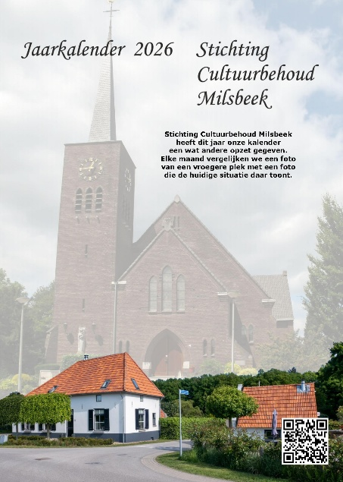
2026
Eind november werd de SCM-kalender 2026 uitgebracht en verspreid. In deze kalender worden oude afbeeldingen van Milsbeek steeds geplaatst naast huidige beelden van dezelfde plek.
De jaarlijkse kalender is sinds 2023 inmiddels een vast onderdeel van het activiteitenpakket van de Stichting. Vorige thema’s waren: oude voertuigen (2023), personen, families en verenigingen (2024) en Milsbeek tijdens de oorlog en bevrijding (2025).

Historische avond 2025
Op 3 april 2025 bezochten ongeveer 180 vrienden de jaarlijkse historische avond. Hier werd aandacht gegeven aan de bevrijding van Milsbeek aan het einde van de 2e Wereldoorlog, de uitgave van het boek over de Sint Jansberg, de restauratie van het Jachtslot Mookerhei, de activiteiten en plannen van de werkgroep Oorlogsgraven en de geschiedenis van de tijdelijke Hawkins-spoorlijn door Milsbeek in 1945
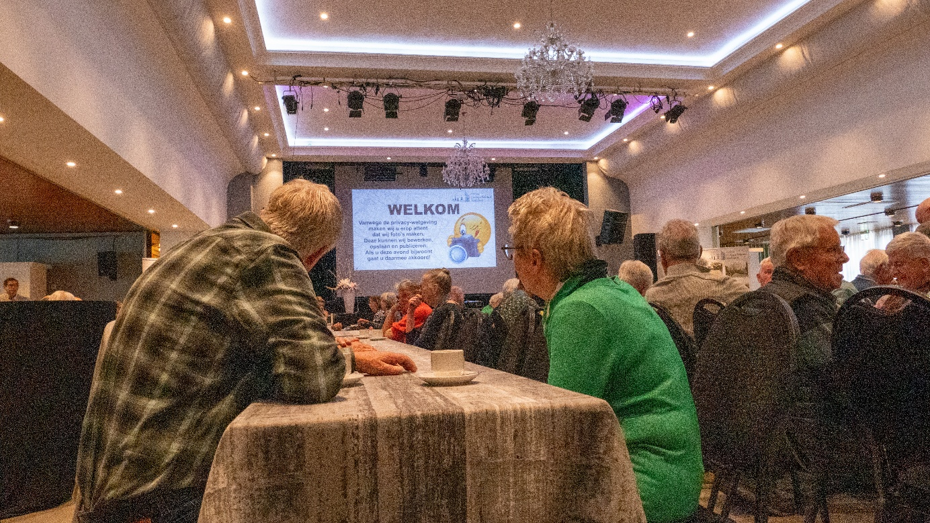

Tentoonstellingen ‘Bevrijding’ in het kader van 80 jaar vrijheid
In het kader van 80 jaar bevrijding van Gennep organiseerde de Stichting in februari en mei 2025 twee geslaagde tentoonstellingen over de bevrijding en de terugkeer van Milsbekenaren na de evacuatie.
Schoonmaken grafmonumenten
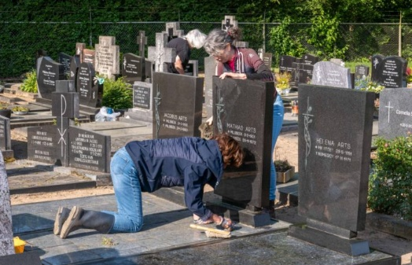
Op twee momenten in 2025, in het voorjaar en het najaar, werden de grafmonumenten die bij de Stichting in beheer zijn schoongemaakt en onderhouden.

Overige activiteiten
De Stichting ondernam in 2025 nog meer activiteiten en besteedde aandacht aan een aantal andere onderwerpen, zoals:
- De inrichting van het Schuttersplein
- Het behoud van de schoorsteen van de steenfabriek
- De informatieborden op allerlei plekken in Milsbeek
- De samenwerking met de Vredestuin, de Wandelgidsen en de Werkgroep Oorlogsgraven
- Verzorgen van beelden van Milsbeek in plaatjesboek AH Gennep
- Contact met allerlei relevante organisaties in de regio
- Het onderhouden van de website van de Stichting
- Excursie van vrijwilligers en bestuur naar het Vrijheidsmuseum
- Publiceren over cultuur-historische onderwerpen in en om Milsbeek en over de activiteiten van de Stichting in dat kader. (oa in Op de Milsbèk)
Samenstelling van het bestuur
Marc Holthuysen heeft tijdens de jubileumbijeenkomst op 9 november afscheid genomen als voorzitter van de Stichting. Daarnaast heeft Ludo Hartjes in december aangegeven te willen stoppen als bestuurslid. Dat beteken dat er inmiddels twee vacatures in het bestuur zijn, een van voorzitter en een van bestuurslid. De huidige samenstelling van het bestuur is daarmee:
. Geert Barten – interim voorzitter
. Henk Verburg – secretaris
. Hans Martens – penningmeester
. Teun Theunissen – bestuurslid
. Toon Hermans – bestuurslid, webmaster.

Foto bestuursleden met 2 blanco personen (vacatures) op foto

